

中国重汽集团2026年度货物运输保险项目

招标公告

项目编号：FSCZB2025110345

招 标 人：重汽集团保险经纪有限公司

2025年11月

一、 招标公告
受中国重汽集团相关权属单位（简称“中国重汽集团”）委托，重汽集团保险经纪有限公司作为招标人，拟进行中国重汽集团2026年度货物运输保险项目统一招标，确定不少于2家、不多于4家单位中标入围中国重汽集团 2026年度货物运输保险采购供应商目录，由投保单位根据业务实际情况在本目录内选择供应商进行保险采购。现将具体事项通告如下：

（一）招标范围
1.海运一切险：附加战争责任和罢工责任，出口海上运输（包括仓对仓模式），运输货物主要为出口的商用车、工程机械、农业装备、工业车辆装备等整车整机及零部件，年投保资产规模约250亿元人民币；
2.进口货运险：国内陆运，运输货物主要为商用车、工程机械、农业装备、工业车辆装备等整车整机、零部件及生产线设备、精密仪器等，年投保资产规模约2亿元人民币。
※最终投保规模以实际需求为准。

（二）招标方式
公开招标

（三）投标单位资格要求
1.具有独立法人资格，持有中国银行保险监督管理委员会核发的经营保险业务许可证，具有从事保险业务的营业执照，且经营范围能够合法承接招标人保险标的、险种的保险公司或经其授权的省级分支机构（每家保险公司只能授权给一家分支机构）。
2. 注册资本不低于人民币50亿元，且2024年保费收入规模不低于人民币250亿元。
3.具有良好的商业信誉，未处于财产被冻结、责令停业状态；2023年1月1日至今在经营活动中无重大金融、财经违法行为。投标人在“信用中国”中未列入联合惩戒失信人名单，且工商行政管理局的《国家企业信用信息公示系统》中查询不存在不良记录。
4.投标人在承保安排、人员组织、业绩经验、方案设计、经营管理和配套服务等方面应具有相关的资格和能力。
5.投标人应具有较为丰富的出口海运险承保与理赔经验，包括但不限于以下条件：
1）具有完善的国际服务网络，能够覆盖中国重汽集团现有出口的主要国家和地区，特别是非洲、美洲、东南亚地区、俄罗斯、独联体、中亚以及中东南亚地区；
2）熟悉中国重汽集团相关权属公司出口业务流程，可提供便捷、高效的投保、出单服务，指定专人或成立专门的服务团队；
3）拓宽投保范围：可对老船龄、客货两用、散装货船等类型船舶进行承保；可对仓面、甲板运输情况进行承保；可承保仓对仓业务；
4）需明确理赔所需资料、流程，对理赔时限进行承诺并切实履行，针对小额免查勘案件应建立快速理赔通道。
6.该项目仅接受保险公司主体投标，不接收保险中介代理机构投标。

（四）投标、开标须知
1.本次投标采用线上线下相结合的方式，即：应标、投标资料上传、开标、评标均需通过“中国重汽e采通”平台进行操作；开标时采用线下现场开标、述标、评标，线上系统同时输入的方式。
2.时间安排（如有变动，以临时通知时间为准）：
应标：2025年12月12日下午5：00前，在“中国重汽e采通”平台应标，并上传《投标文件--资质标》。
应标方式：拟投标人根据招标人在中国重汽官网公开媒体上发布的招标信息，在“中国重汽e采通”平台报名。具体流程如下：
①系统注册与信息维护
首次注册供应商：请根据《SRM非生产供应商注册手册》（附件2完成平台账号注册。
已注册供应商：请登录系统核对系统中2022-2024年度财务数据。如尚未填写或信息不全，请参照《SRM非生产供应商注册手册》（附件2）及时进行补充与更新，确保信息真实、完整。
②应标流程
注册及财务数据维护完成后，参照《SRM系统供应商用户手册》（附件3）登录平台，进入“供应商应标”模块，选择对应项目点击“应标”，并按照本招标公告三、投标文件编制格式的（一）《投标文件——资格标》文件中的资料清单上传。资质审查通过即为报名成功。
如资质文件被退回，请按审核意见修改后重新上传。请注意：应标截止时间后将无法再次上传或修改应标文件。
注：请务必在应标截止时间前完成注册、财务数据变更及应标操作，注册审核需2-4日，财务数据变更审核需1-2日，应标截止时间精确到秒，逾期将无法应标。请自行掌握时间，避免无法应标。
招标文件获取：报名成功后，可登录“中国重汽e采通”平台，在“供应商投标”模块下载招标文件。
递交投标文件：2025年12月17日下午5：00前，在“中国重汽e采通”平台上传《投标文件--资质标》、《投标文件--技术标》、《投标文件--商务标》，具体编制要求详见招标文件。
开标：2025年12月18日上午9：00，山东省济南市高新区华奥路777号重汽科技大厦现场开标。由授权代表携带本单位法定代表人/负责人授权委托书、笔记本电脑，准时出席开标会。
要求对招标文件进行解答的投标单位，2025年12月14日12:00:00前（北京时间）以电子邮件的形式发送至联系人邮箱提交解答问题，并电话联系工作人员查收，联系人于24小时内以邮件的形式对于问题给予回复。
邮件名格式为：XXX公司（五个字以内公司简称）XX项目答疑文件。同时必须在邮件中以文字方式提供投标人全称、投标授权人姓名、联系方式（固定电话、手机、电子邮箱）
2025年12月14日17:00前招标单位就招标文件所做的书面解答、补充及修改，是招标文件不可分割的部分。
- 投标保证金：人民币20万元。
- 投标限价为人民币1856万元 （含税）。
- 付款方式：银行电汇。

（五）联系人及联系方式
商务联系人：吕熠頔 17860606592 lvyidi@sinotruk.com
技术联系人：雷文娜 17860605946
林 浩 17860605983
E-mail：dqcbx @sinotruk.com

重汽集团保险经纪有限公司
2025年11月28日

二、附件

附件1：

中标通知书
（中标人名称）：
中国重汽集团2026年度货物运输保险项目，经招评标小组于 年 月 日评审后确定，贵公司为中标候选人。请贵公司于 年 月 日之前提交本通知书回执予以确认。

重汽集团保险经纪有限公司
年 月 日
骑缝章
中标通知书回执

重汽集团保险经纪有限公司：
我司于 年 月 日收到贵公司的中标通知书，特作以下确认：我司愿意遵守招标文件和中标通知书的规定，指定 （分支机构）进行中国重汽集团2026年度货物运输保险项目的出单承保及理赔服务。
中标单位（盖章）：
机构负责人或代理人（签字或盖章）：
年 月 日

附件2：

SRM非生产供应商注册操作手册

浏览器中输入地址;
https://ecaitong.sinotruk.com:8012/#/login
1.下载《供应商用户手册》
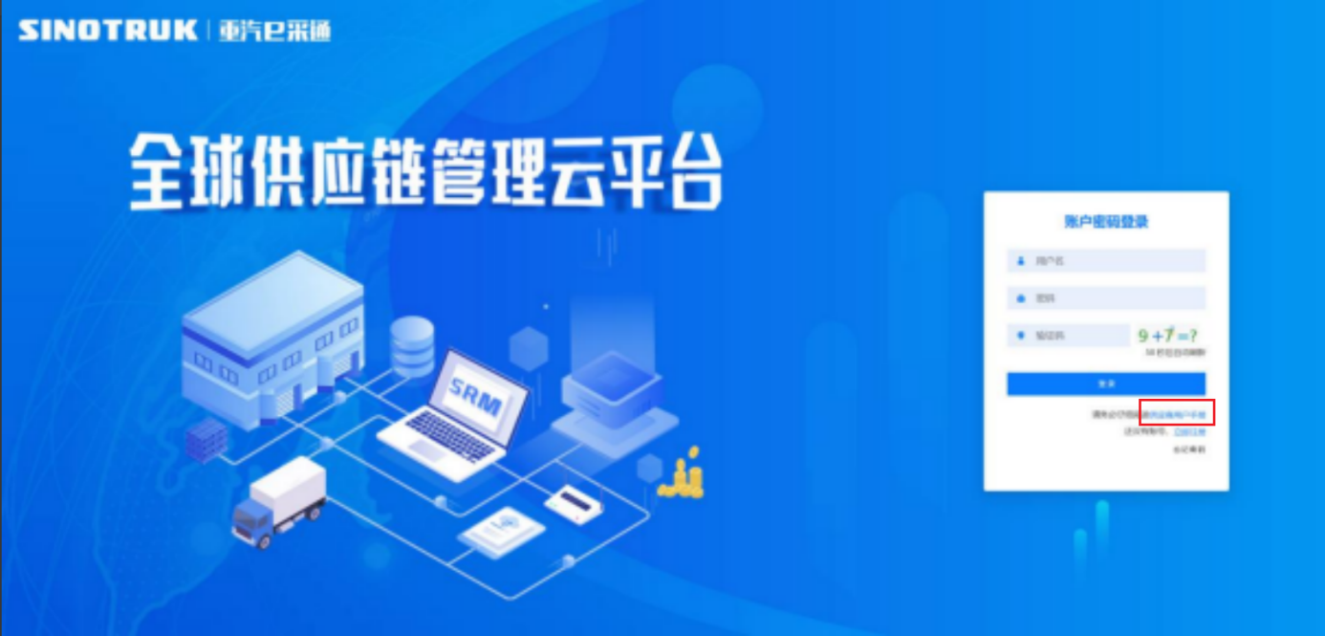

一、首次注册
1.点击立即注册

2.填写手机号码（没有注册过的）

3.注册成功登录这个手机号码的账号进入系统，点击供应商注册

4.点击新增

- 按要求填写所有信息，注意非生产类要填写合作单位，最后提交审批
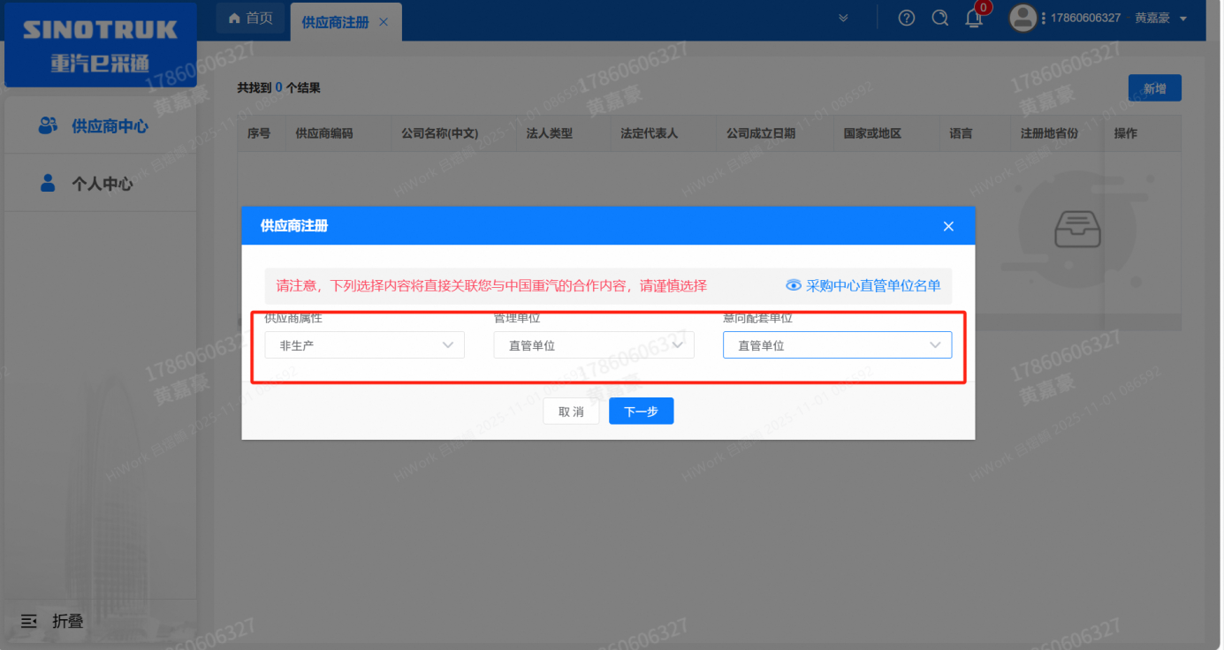


注：
- “项目名称”和“采购形式编号”见第一部分的“项目介绍”；
- 基本信息完整填写，原则上要求供应商必须填写近三年财务指标情况；
- 管理单位选择【直管单位】、意向配套单位选择【直管单位】，配套能力“供货类别”填“直管单位非生产招标 / 服务 / 出口货运险”，业务主管部门为“中国重汽集团国际有限公司”。

二、维护近三年财务指标
1.供应商使用业务账号登录系统后，通过菜单路径：供应商中心→供应商变更→供应商财务数据变更管理，点击【发起变更】按钮，进入供应商财务数据变更填写界面。
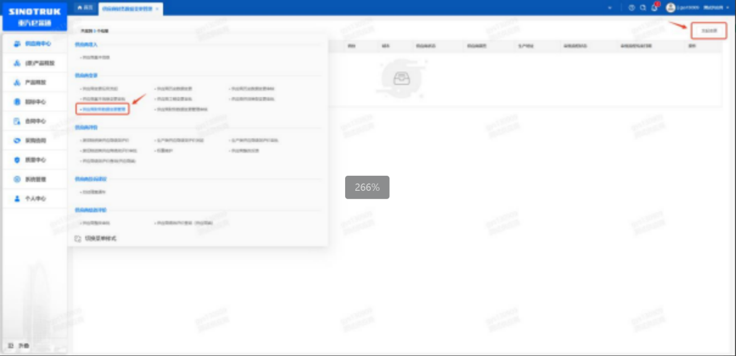

附件3：

SRM系统供应商用户操作手册
系统网址：http://ecaitong.sinotruk.com:8012/
用 户 名：gys+供应商代码
初始密码：scm@2022
1.供应商应标
路径：招投标中心-非生产类招投标-供应商应标
点击应标，上传文件之后点击提交。


2.供应商投标
路径：招投标中心-非生产类招投标-供应商投标

点击投标按钮，进入详情页，输入投标报价并上传相应的附件。

3.供应商技术标澄清函
路径：招投标中心-非生产类招投标-供应商技术标澄清函
点击编辑按钮进入系统，上传技术标澄清函。
开标之后所有投标的供应商都可编辑提交，技术标入围之后 都不可编辑
4.供应商报价
路径：招投标中心-非生产类招投标-供应商报价
点击报价按钮进入报价详情界面，请在此轮报价起止时间内报价，否则无法报价。
5.供应商澄清报价
路径：招投标中心-非生产类招投标-供应商澄清报价
招标发起人接收建议价的同时会给供应商发送澄清报价，供应商在此界面进行澄清报价，点击编辑按钮进入澄清报价详细界面，输入价格并上传澄清函，之后点击提交。

6.供应商查看中标通知
路径：招投标中心-非生产类招投标-中标项目
点击查看进入查看中标项目详情

三、投标文件编制格式
投标文件应严格按照以下内容、要求编制，投标单位未按照要求编制而导致评标数据遗漏的，由投标单位承担由此产生的不利后果。

（一）投标文件——资质标
1、法定代表人（负责人）授权委托书
2、承诺函
3、营业执照副本复印件
4、保险业务许可证复印件
5、近三年经第三方机构审计的财务报表
6、2024年偿付能力充足率报告
7、财产险总公司、省公司2024年经营规模及排名
8、企业近半年完税证明、信用证明材料（征信报告）
9、企业年度纳税信用评价信息（可从电子税务局查询截图，需加盖公章）
10、保密承诺函
11、企业对外担保说明（写明贵单位有无对外担保和质押业务，需加盖公章）。
12、近三年内在经营活动中没有违法违纪行为以及被中国重汽集团及其权属公司列入黑名单的声明
13、在“国家企业信用信息公示系统”中无与本项目有关的行政处罚、经营异常和失信信息的声明
法定代表人（负责人）授权委托书

本授权委托书声明： 公司的法定代表人 （姓名）授权 （公司、姓名、职务）为本公司的合法代理人，就中国重汽集团2026年度货物运输保险项目的投标及保险合同的签署，以本公司名义处理一切与之有关的各项事务（包括法律事务），由此产生的法律责任由本公司承担。
本授权书自本公司 年 月 日签章起生效，有效期 。
特此授权。
（附法人身份证明复印件）
（附授权代理人身份证明复印件）
法定代表人/负责人（签字）：
授权代理人（签字）：
职务：
公司名称（公章）：
地址：

承诺函

致：重汽集团保险经纪有限公司

我代表投标单位 公司，在此做如下承诺：
（一）完全理解和接受招标文件的一切规定和要求。
（二）若中标，我方将按照招标文件及我方投标文件（包含澄清函）的具体规定组织承保出单、理赔等工作。若发生拒保等违反合作的行为，接受被列为招标人保险业务黑名单进行管理，取消我方合作资格。
（三）在整个招标过程中，我方若有违反招标文件或本承诺函的行为，贵方可按照招标文件之规定给予惩罚，我方完全接受。
（四）在整个招标过程中及招标结束后，未得到贵方书面同意，我方保证不向任何第三方泄露与本次招标有关的任何信息、资料及内容。
（五）招标文件中所有关于投标单位资格、资信的文件、证明和陈述均是真实的、准确的。若有违背，我方承担由此而产生的一切后果。
（六）本承诺函与保险协议具有同等的法律效力。

投标单位：（公章）

日 期： 年 月 日


